1. 首次打开登陆页面会有默认的用户名、密码

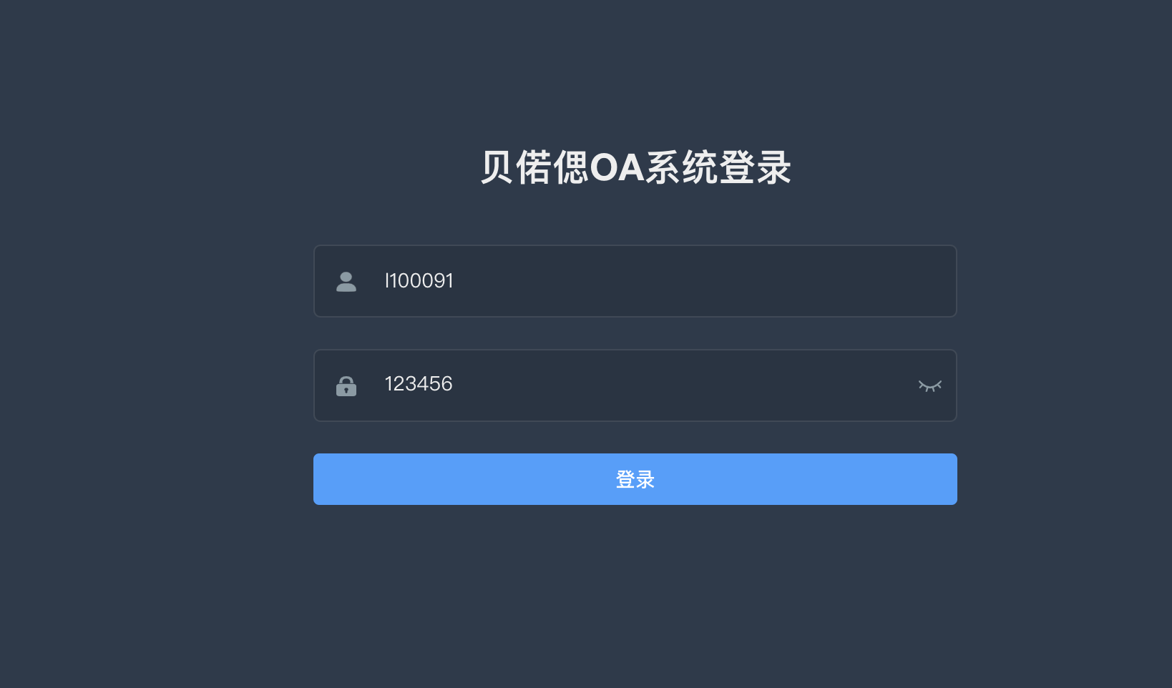

1. 禁止重复登录，若账户已登陆可弹框提示“XXX已在(xxx.xxx.xxx.xxx)登陆，是否继续登陆”
2. 首页右上角存在github链接

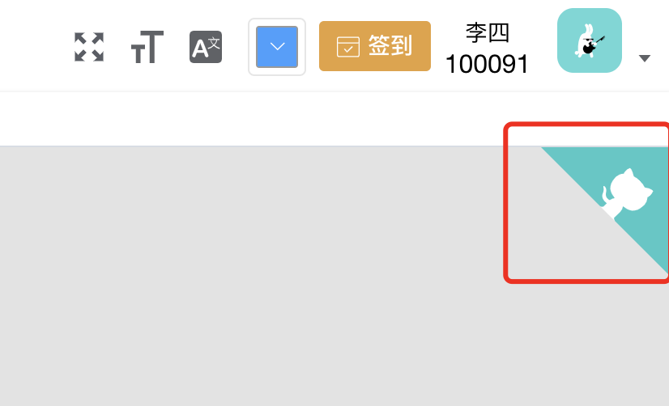

1. 网页标题显示vue-element-admin

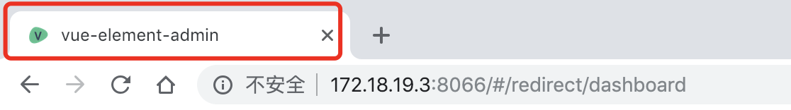

1. 换肤刷新之后恢复原状，可以暂时隐藏此功能

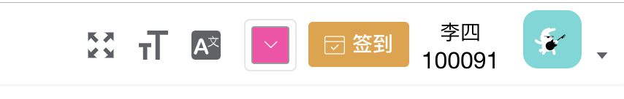

1. 布局大小、语言切换按钮没有任何意义，删除

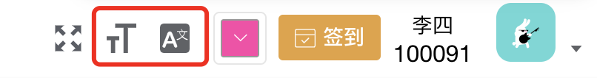

1. “重要信息”改为“基本信息”

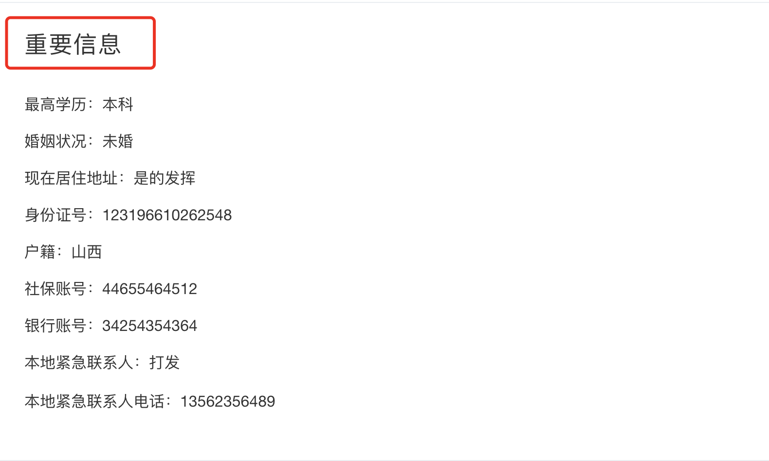

1. 刷新之后点击任一模块，再点击“主页”按钮，会出现两个主页，并且点击默认的主页会自动跳转至最新打开的主页

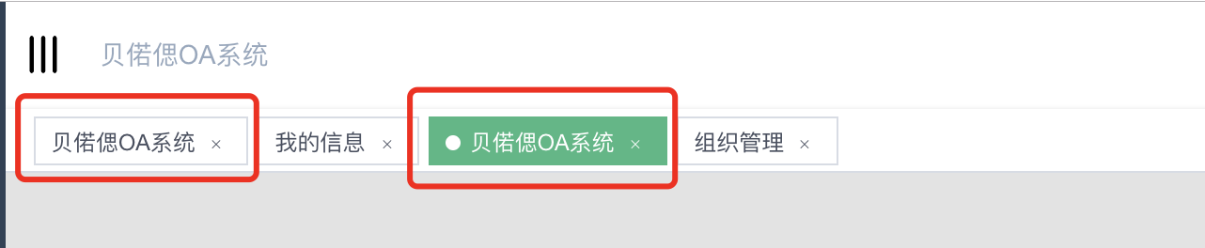

1. “我的信息”的删除没有提示确认，易出现误删除
2. 个人信息只有手机号码与邮箱可修改，手机号码与邮箱的修改需要审批

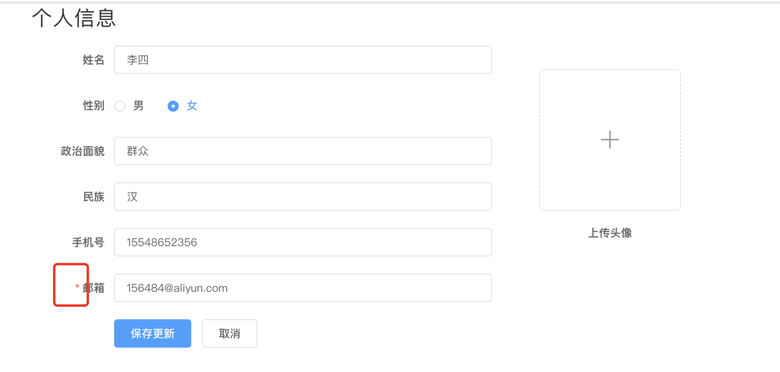

1. “重要信息”可修改，但需要审批
2. 不同日期之间，逗号之后需要加空格

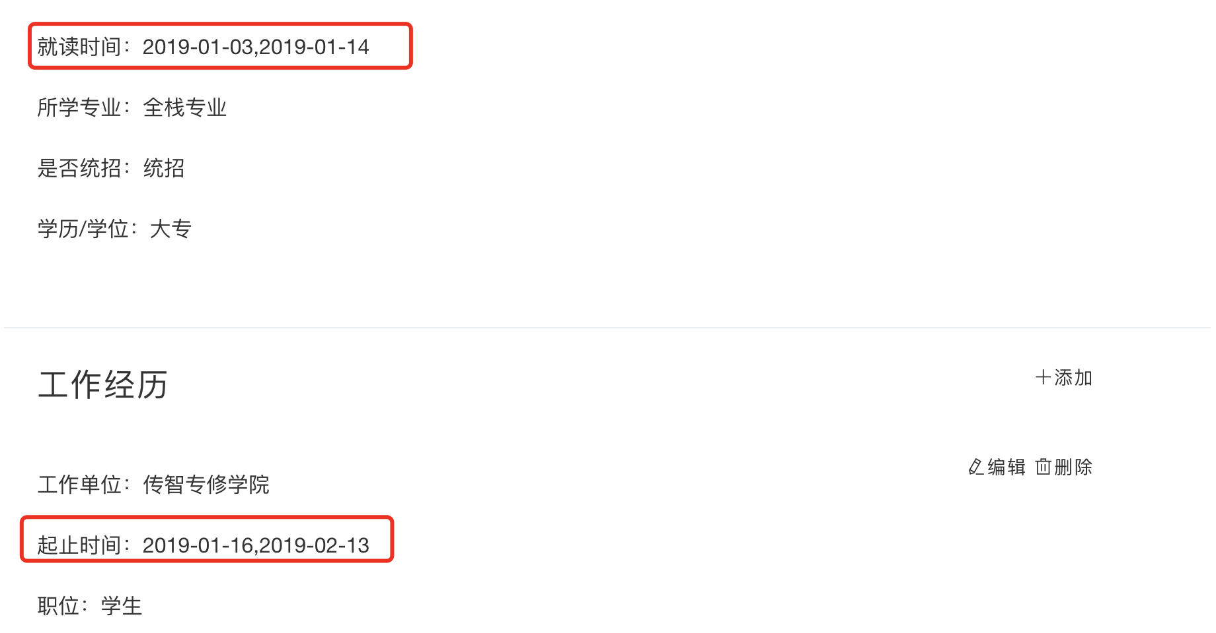

1. 教育经历点击编辑之后出现bug

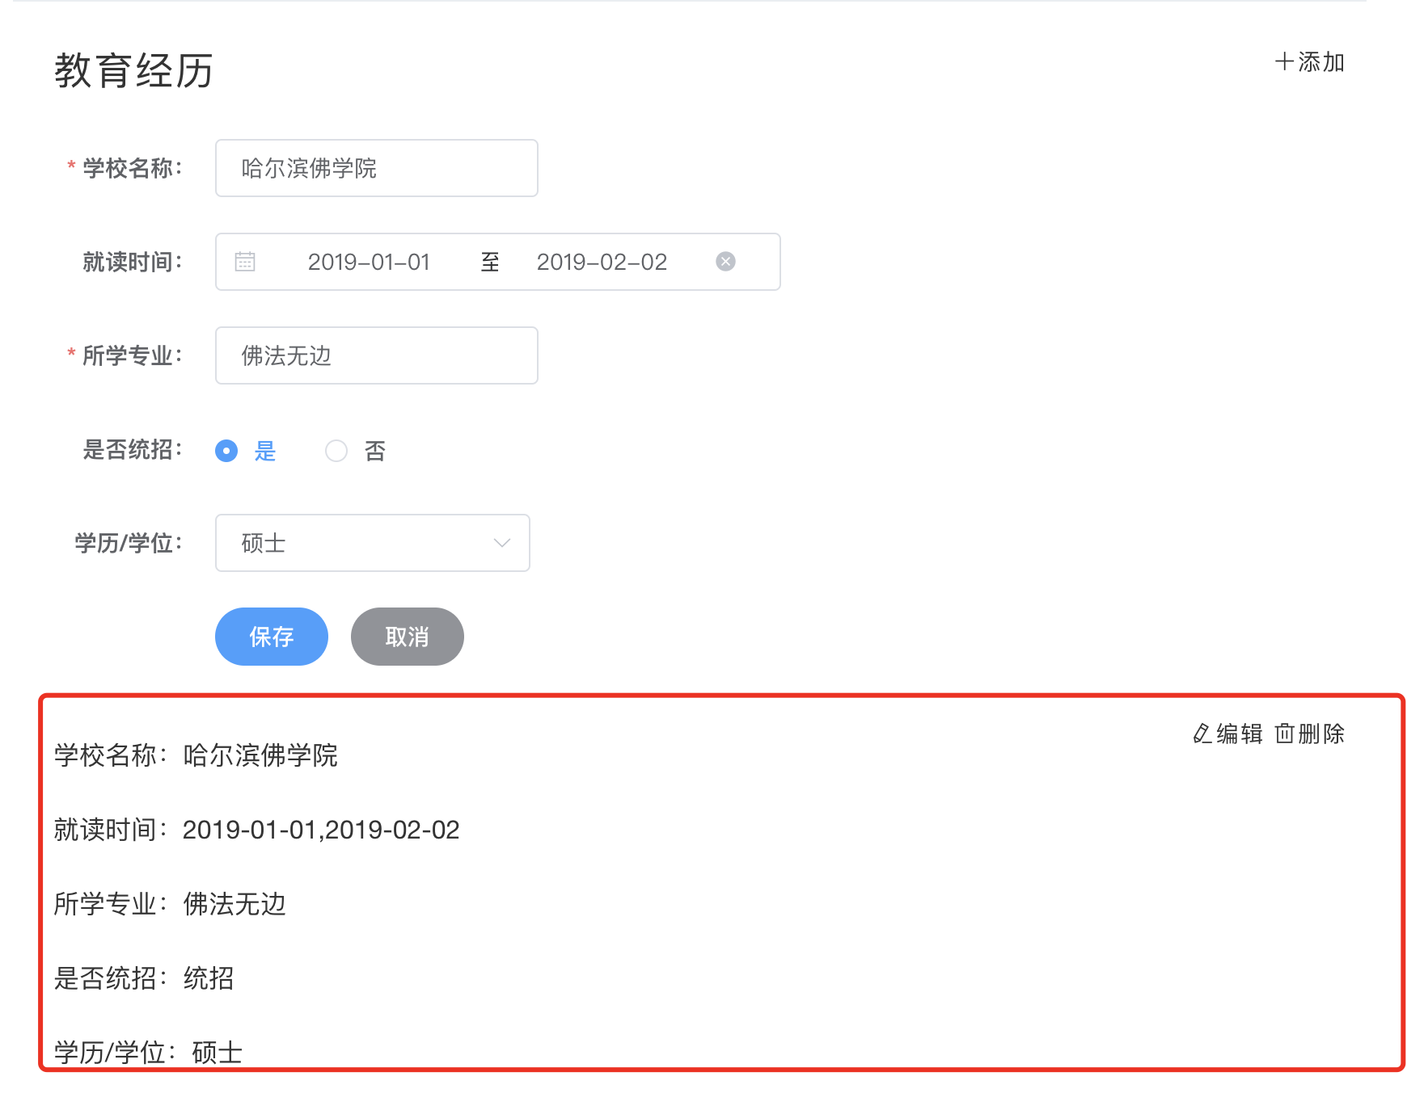

1. 工作经历点击编辑出现bug，同时起止时间没有自动填充

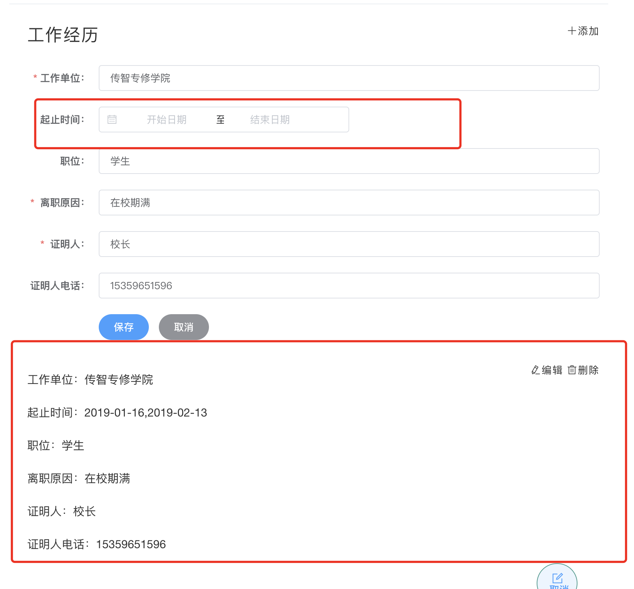

1. 培训经历点击编辑出现问题

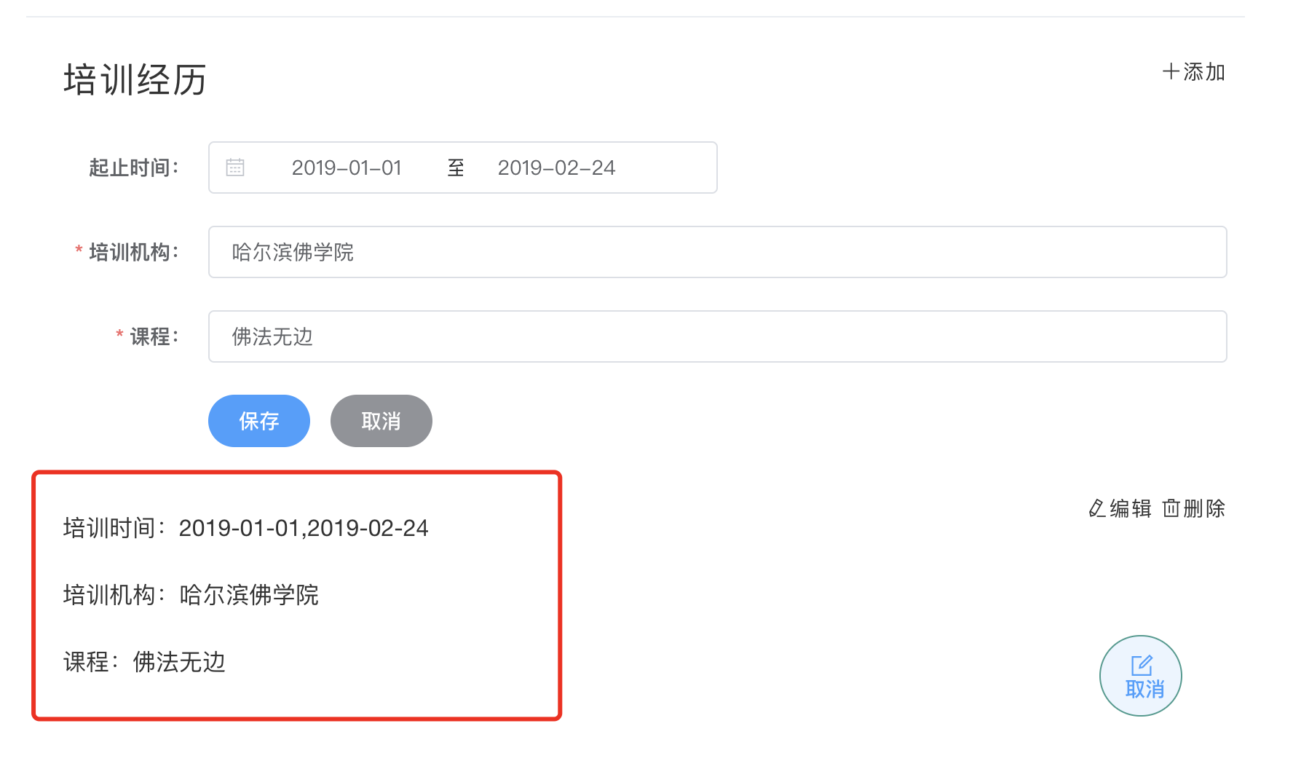

1. 在新增记录之后，“取消”按钮无法被选中

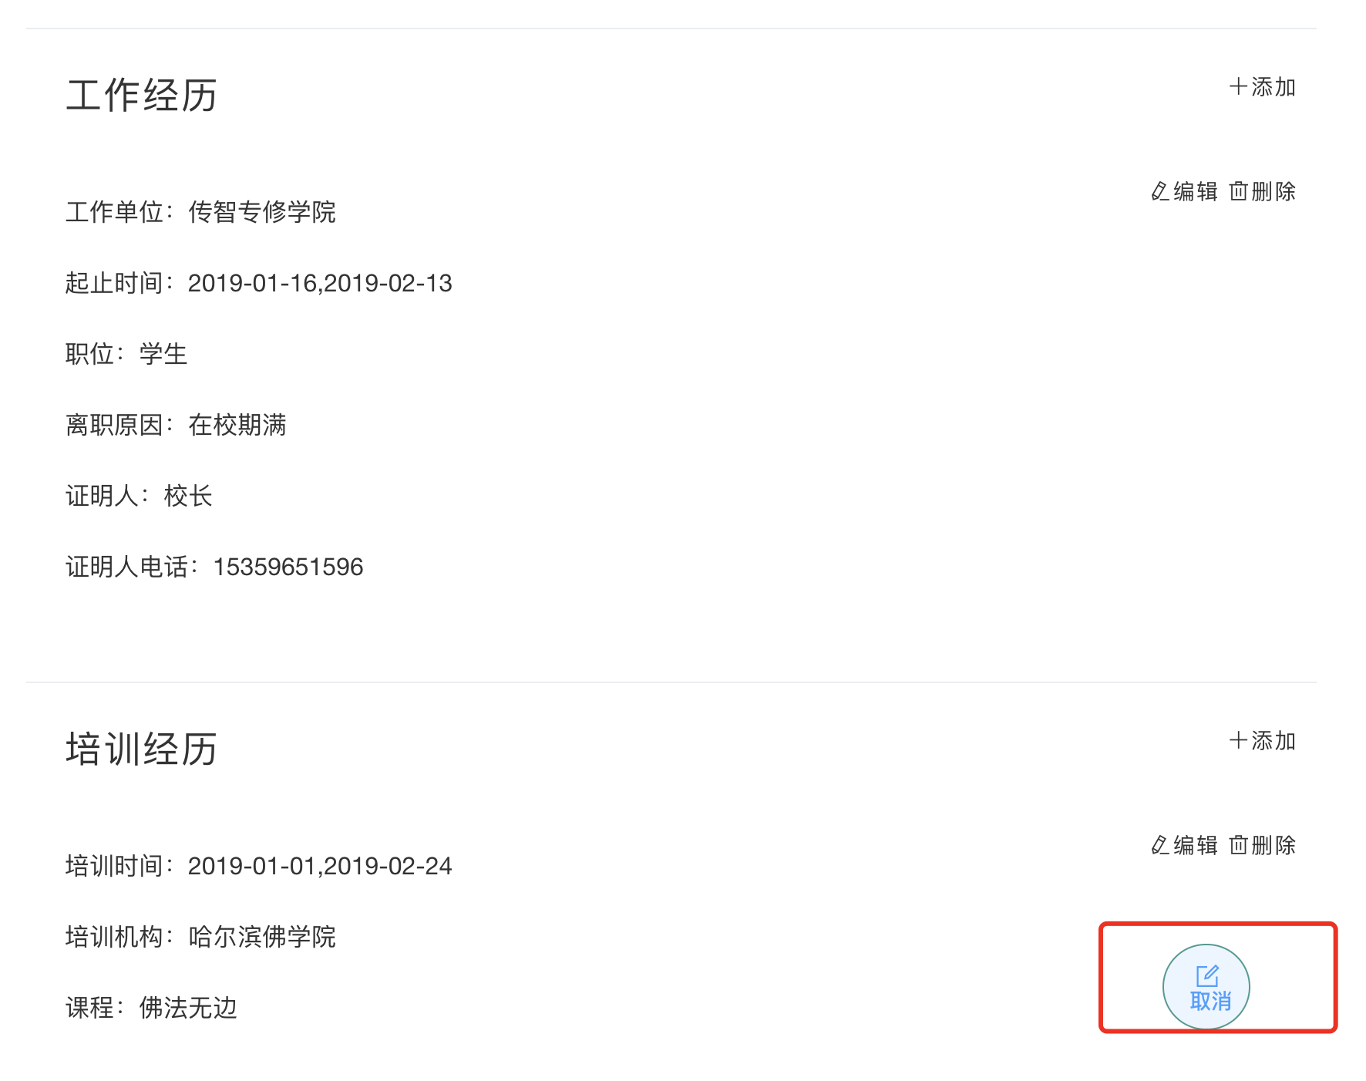

1. 号码不为空，但未标记“\*”，整体应保持一致性

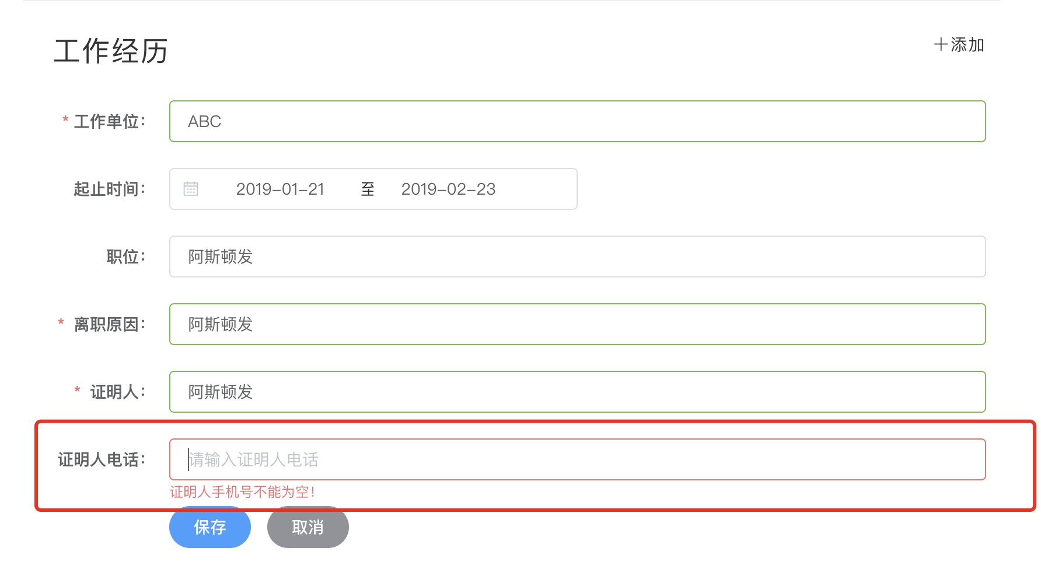

1. 删除按钮没有确认
2. 工资条打开需要输入登录密码
3. 工资条只展示最近一次，可通过选择月份来展示不同的工资条
4. 换账号登录，页面是空的

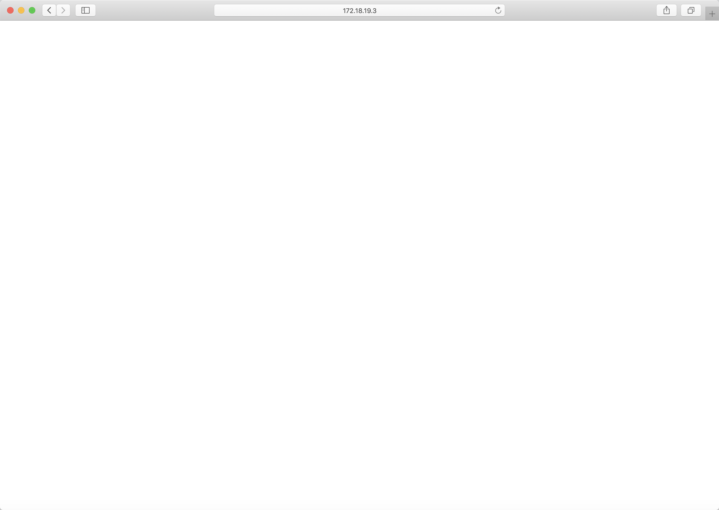

1. 考勤记录日期选择跟打卡记录和考勤统计不一致

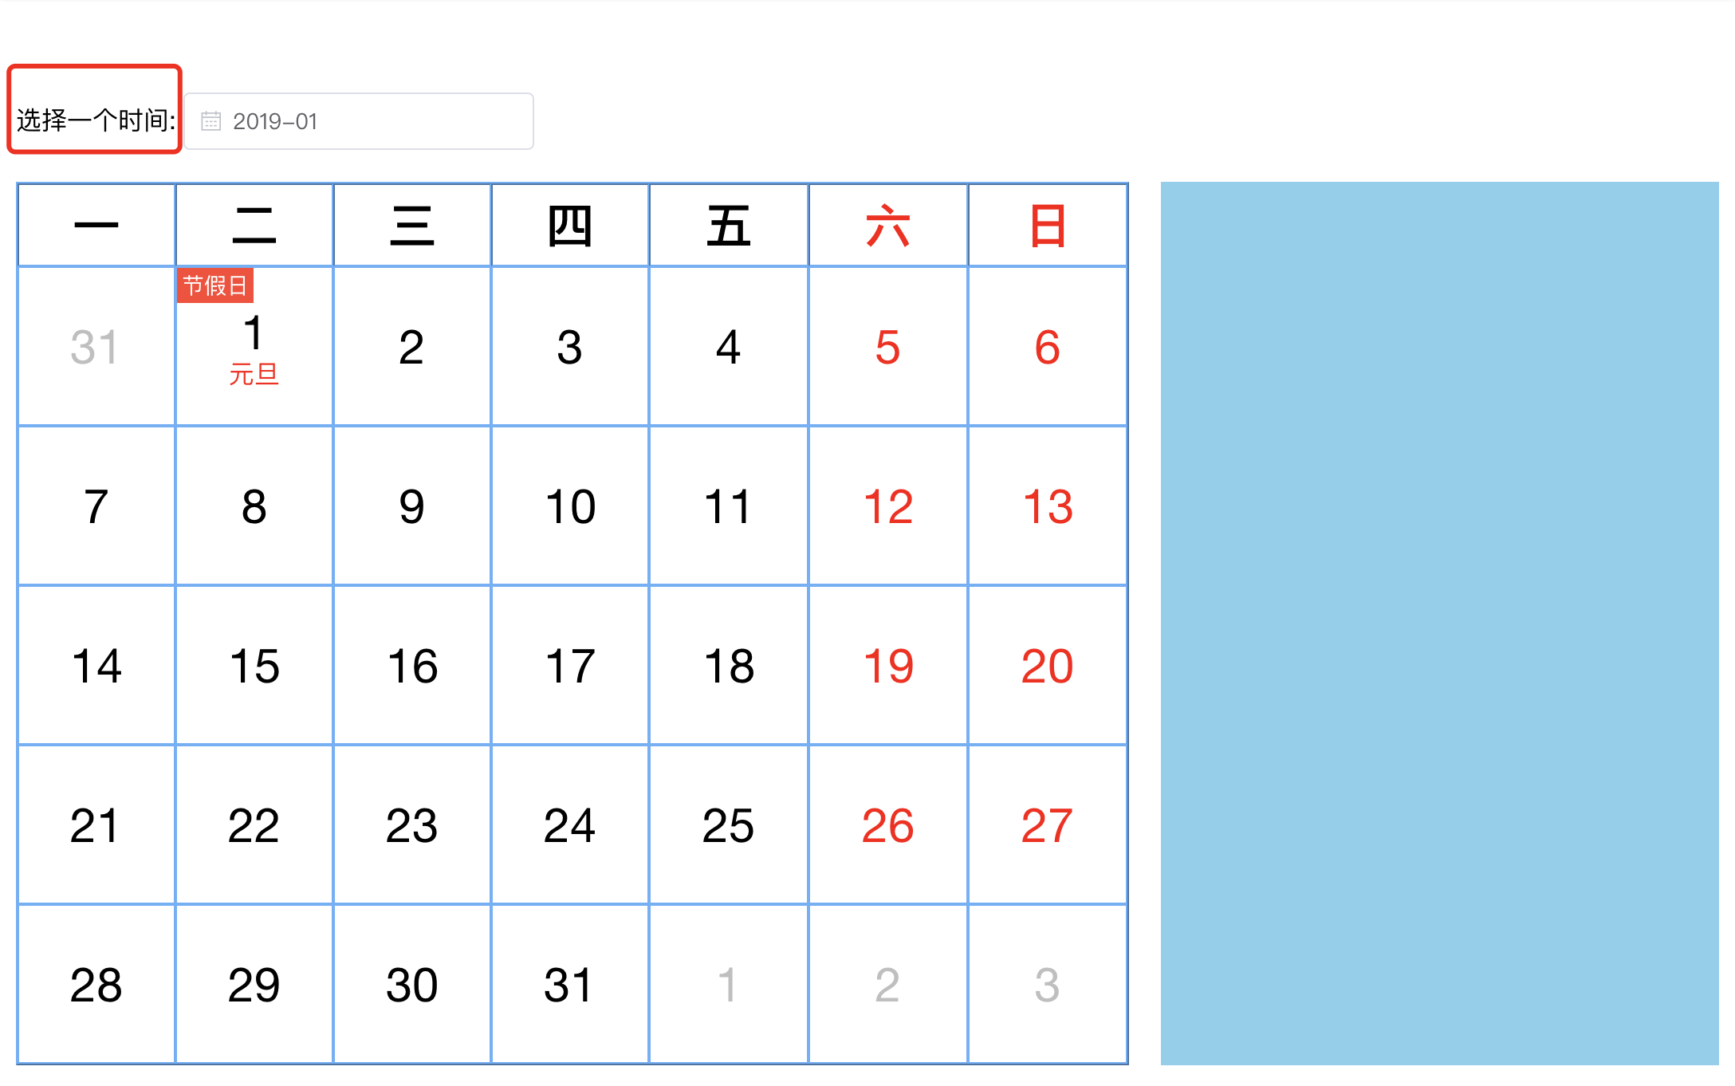

1. 考情记录默认选择当前日期
2. 休息日不应显示上下班打卡时间

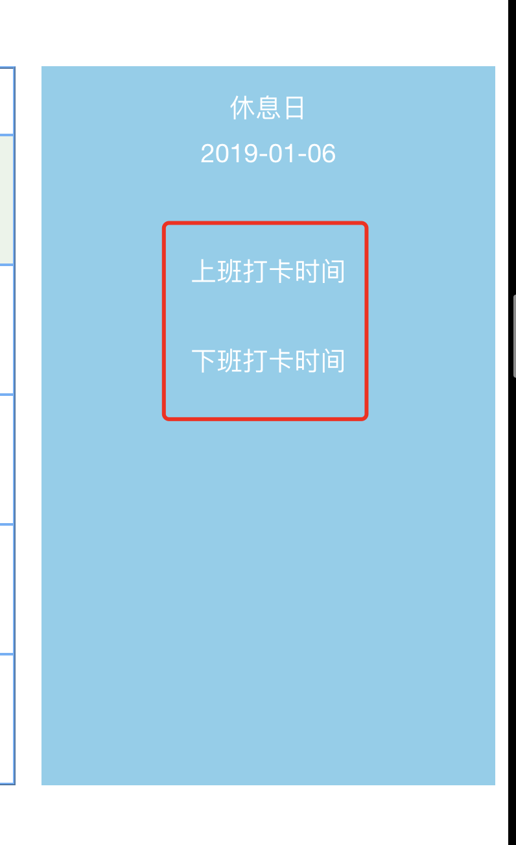

1. 日期如果删除报错则不应该允许删除

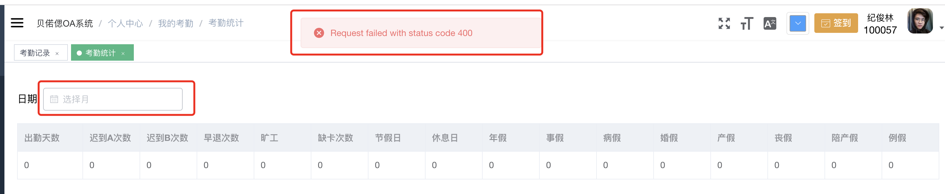

1. 搜索框不全

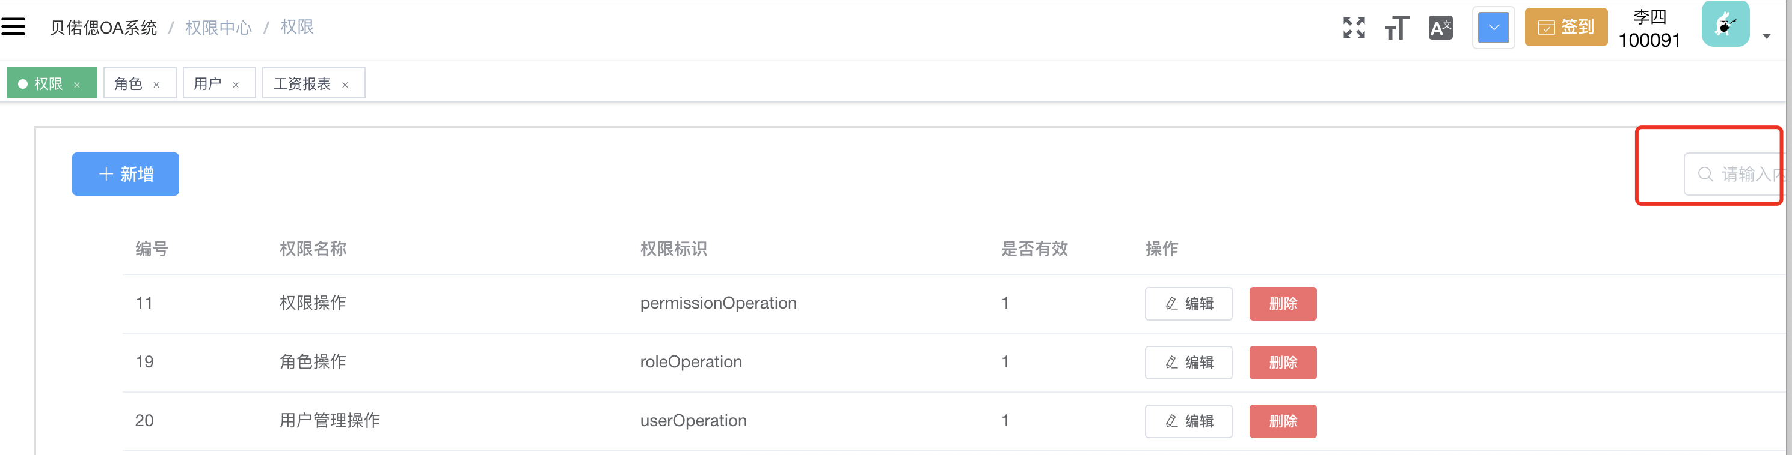

1. 权限中心的边框可以去除

